МИНИСТЕРСТВО НАУКИ И ВЫСШЕГО ОБРАЗОВАНИЯ
РОССИЙСКОЙ ФЕДЕРАЦИИ
Федеральное государственное автономное образовательное учреждение высшего образования
«КРЫМСКИЙ ФЕДЕРАЛЬНЫЙ УНИВЕРСИТЕТ им. В. И. ВЕРНАДСКОГО» ФИЗИКО-ТЕХНИЧЕСКИЙ ИНСТИТУТ
Кафедра компьютерной инженерии и моделирования

ОТЧЕТ ПО ПРАКТИЧЕСКОМУ ЗАДАНИЮ №1

«Установка и конфигурация ОС GNU/Linux»

Практическая работа
по дисциплине «Системное администрирование» студента 3 курса группы ИВТ-б-о-222(2) Чудопалова Богдана Андреевича

09.03.01 «Информатика и вычислительная техника»

Симферополь, 2025

Ход работы
Для установки я выбрал Linux Mint, с официального сайта скачал iso образ и с помощью Rufus сделал установочную флешку.

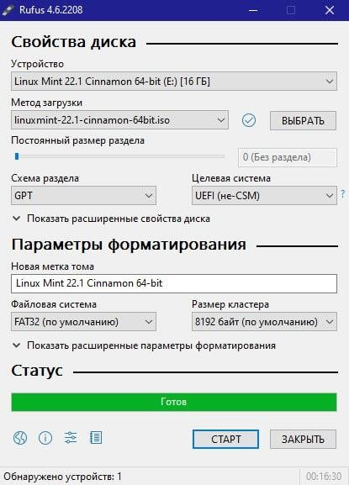

Далее на ноутбуке перешел в Boot меню и выбрал запуск с флешки.

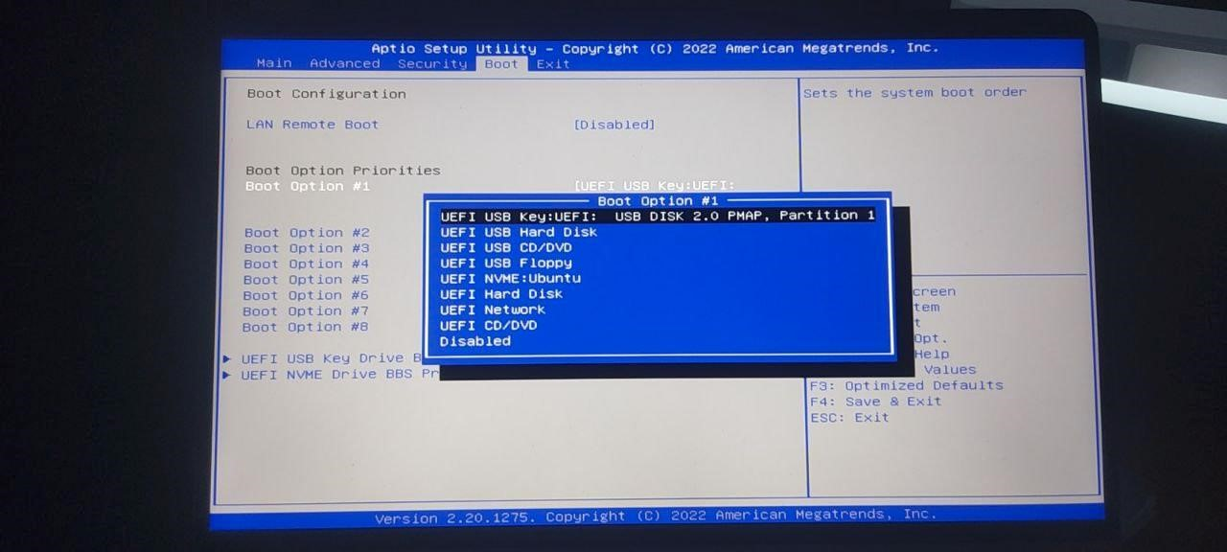

После этого в GRUB выбрал необходимую ОС и запустился. Первым этапом установки было подключение к Wi-Fi.

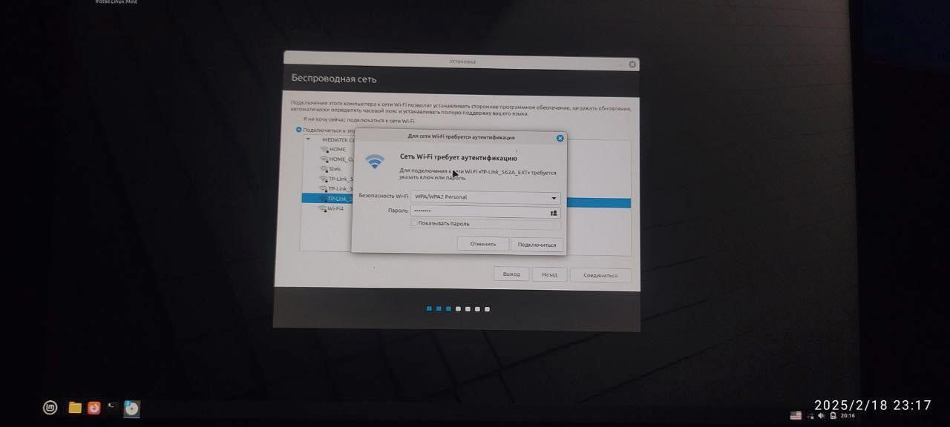

Далее я выбрал установку рядом с моей домашней ОС Ubuntu Linux и выделил место на диске для Linux Mint.

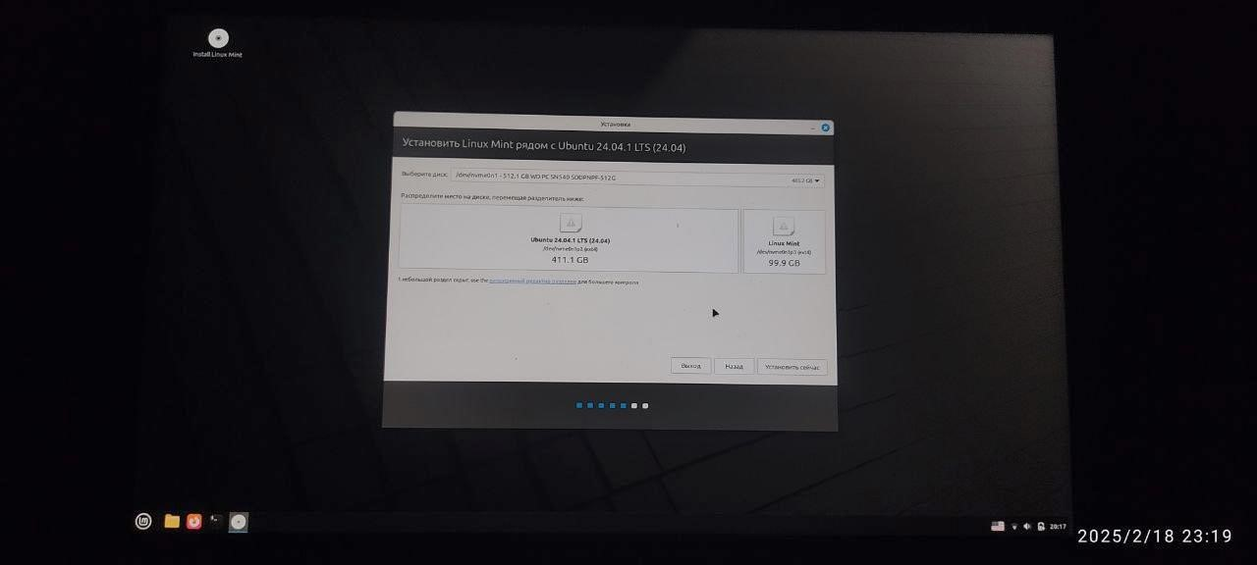

Далее создал пользователя, указав свое имя, имя моего ноутбука и пароль, необходимый для входа в систему.

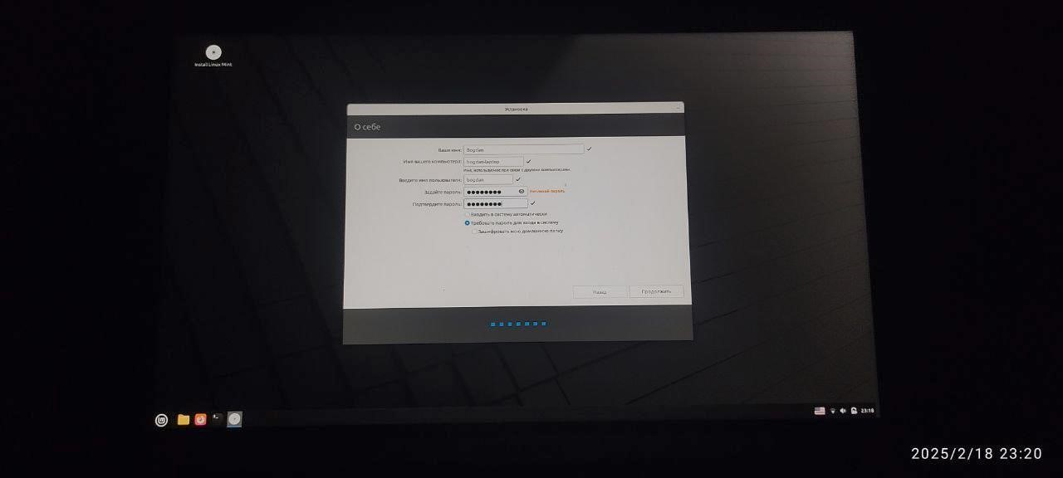

После этого установка завершилась, я перезагрузил ноутбук и получил готовую к использованию ОС

